Informe breve: Pipeline CI/CD DevSecOps
Proyecto AnalytiCore - Arquitectura de Servicios en la Nube

Objetivo del pipeline
El pipeline propuesto automatiza el recorrido desde un commit hasta producción para los servicios React, Python y Java. Su propósito es asegurar calidad, seguridad y despliegue independiente antes de publicar cambios en Render.

Herramientas a utilizar
Herramienta o grupo | Uso dentro del pipeline
GitHub y GitHub Actions | Repositorio y orquestador del pipeline. Detectan cambios por servicio y controlan la ejecución automática.
Calidad | ESLint y Vitest para React; Ruff y unittest para Python; Maven, JUnit y SpotBugs para Java.
Seguridad | Gitleaks para secretos; npm audit, pip-audit y OWASP Dependency-Check para dependencias; Trivy para imágenes.
Docker y GHCR | Docker construye imágenes por servicio y GitHub Container Registry conserva imágenes versionadas.
Render | Despliega servicios modificados en staging y producción, con comprobaciones de salud.
Pruebas de integración | Smoke tests: health checks y flujo POST /analyze seguido de GET /jobs/{id}.

Criterio de autonomía
Cada rama del BPMN se activa solo si cambió su servicio. Por ello, una modificación exclusiva del frontend no obliga a reconstruir ni desplegar Python o Java. El flujo continúa a staging, requiere aprobación para producción y aplica rollback si la verificación final falla.

Diagrama BPMN del flujo CI/CD
El diagrama representa la cadena completa: commit, validaciones, controles DevSecOps, construcción de imágenes, staging, aprobación y producción.
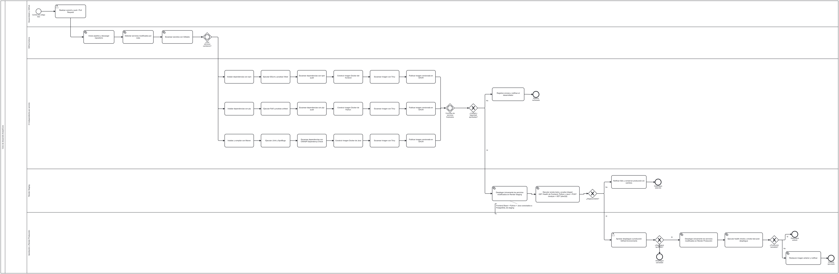
Figura 1. Diagrama BPMN propuesto para el pipeline CI/CD DevSecOps de AnalytiCore.

Lectura rápida
El flujo se detiene cuando calidad, seguridad o staging fallan. Solo las imágenes aprobadas se publican en GHCR y llegan a producción mediante una aprobación manual. Tras el despliegue, los health checks y la prueba funcional confirman el estado del sistema; ante un fallo, se restaura la imagen anterior.

